BAŞKENT ÜNİVERSİTESİ
ELEKTRİK-ELEKTRONİK MÜHENDİSLİĞİ

EEM 312-SAYISAL ELEKTRONİK LAB.

RAPOR
~DONANIM 5~

DENİZ ÇOLAK
20393492

LABORATUAR ÇALIŞMASI
1)

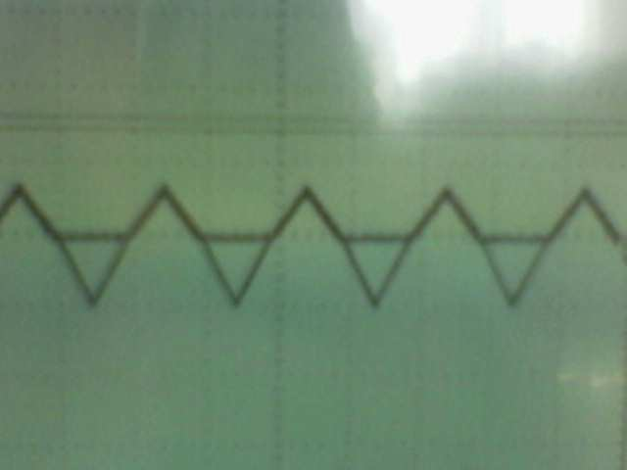

Devreden elde ettiğimiz grafik şekildeki gibidir.Giriş sinyalimiz 10v peak değerinde iken çıkış sinyalimiz 3.4 v peak değerine sahiptir.Buradan da diyotun ileri gerilim değerini 0.6 v olarak ölçtük.
2)
Diyot gerilimi | Diyot akımı
-5v | 0
0,5v | 0,161ma
0,55v | 0,526ma
0,6v | 1,64ma
0,65v | 4,74ma
0,7v | 12,64ma
0,75v | 39,95ma

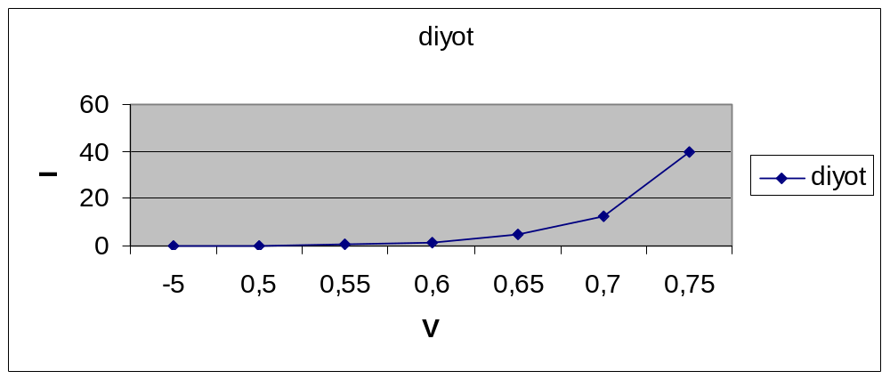

3)
F | trr
5k | 5,52us
10k | 5,4us
20k | 5,2us
40k | 5,04us
100k | 3,24us
200k | 1,84us
500k | 630ns
1M | 290ns

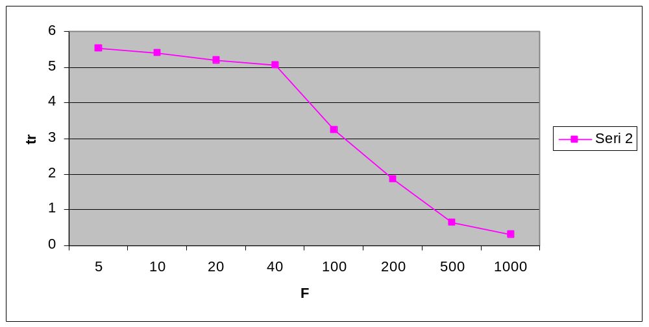

4)
Vin dc offset | F | Vd | Id | Hesaplanan Cj değeri
2 | 10k | 3,6v | 240mv/10k=24uA
3 | 20k | 3,52v | 320mv/10k=32uA
5 | 40k | 3,2v | 400mv/10k=40uA
8 | 100k | 1,92v | 400mv/10k=40uA
10 | 200k | 1,52v | 480mv/10k=48uA

R2 direncini değeri diyot üzerindeki voltaj ve akım değerlerini değiştirmektedir.

Cj=Cj0/(1-Vr/Vj) denkleminden de görüleceği gibi R2 direncinin artmasıyla diyot üzerindeki gerilim azalacaktır ve bununla Cj değeri değeri de azalacaktır.

